Новогодний банкет 2025 в гостинице "Октябрьская"

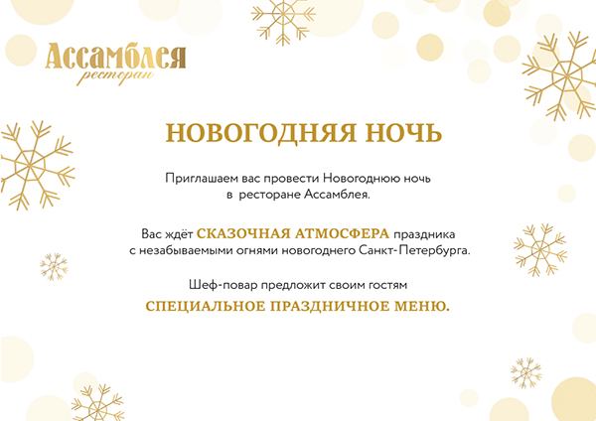
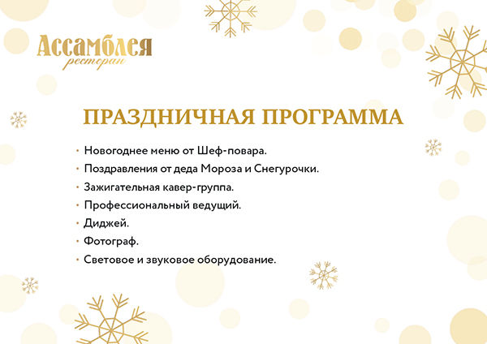
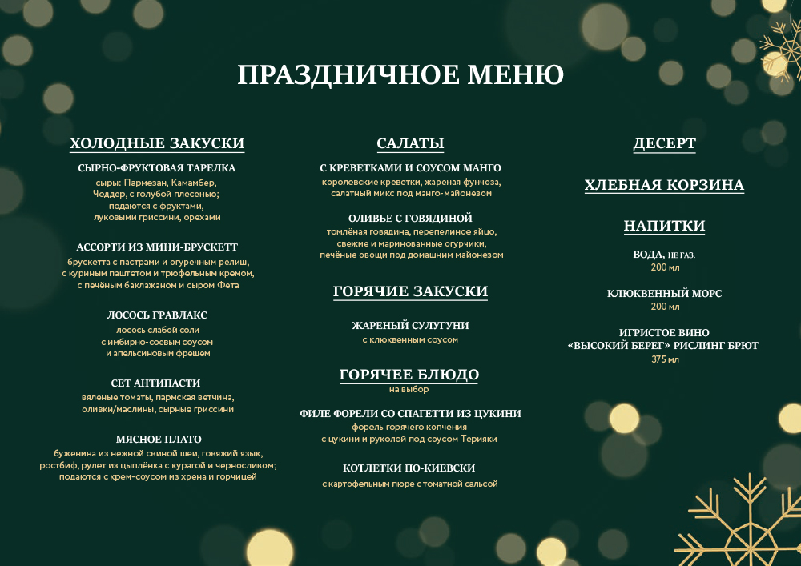
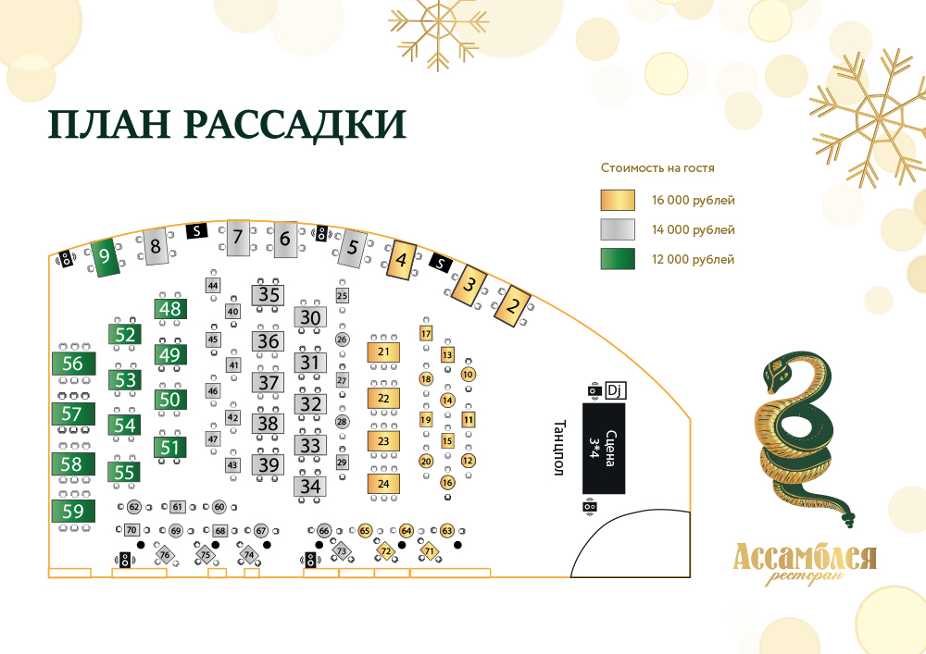
СТОИМОСТЬ БИЛЕТОВ:
Взрослые - от 12 000 руб.
Детские (от 6 до 12 лет) - от 6 000 руб.*
Детские (от 0 до 5 лет) - бесплатно
*Внимание! 50% от стоимости детского билета идет депозитом на бар для взрослых

